**Игры с движениями**

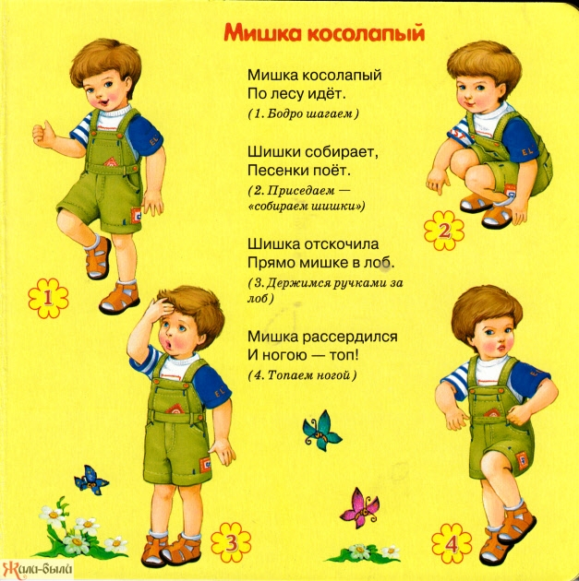

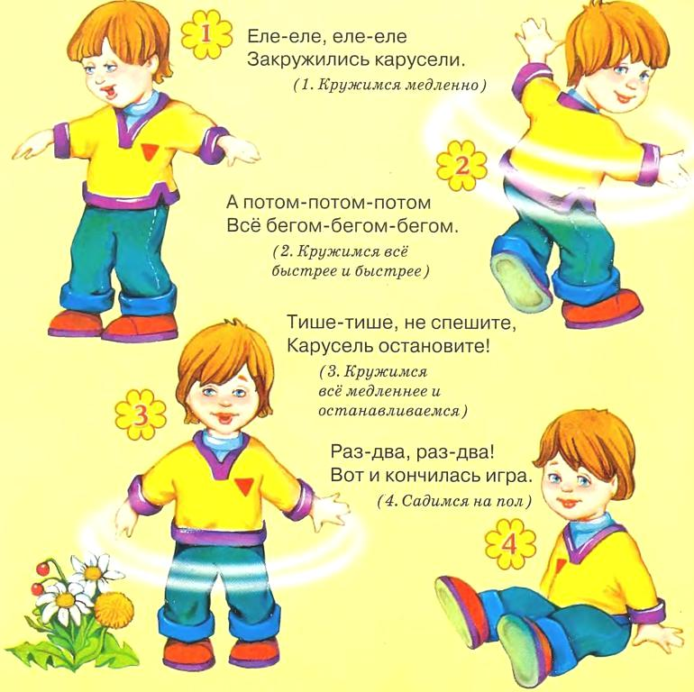

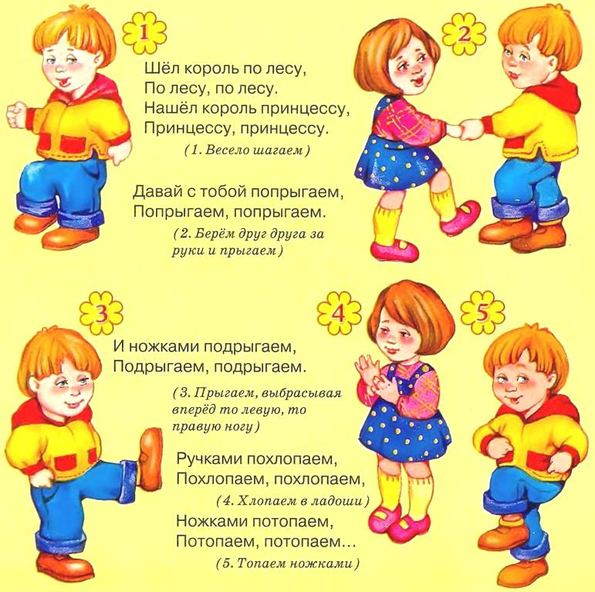

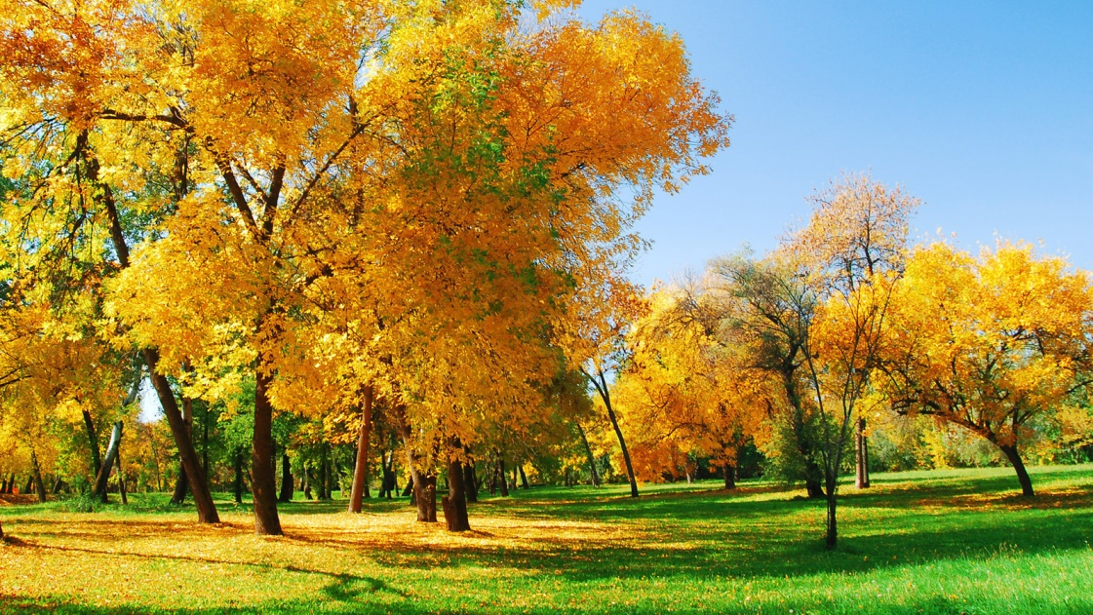

**Загадки**

**Листья с веток облетают,**

**Птицы к югу улетают.**

**«Что за время года?» — спросим.**

**Нам ответят: «Это...» (осень)**

**Опустели наши грядки.**

**Огород и сад в порядке.**

**Ты, земля, еще рожай.**

**Мы собрали... (урожай)**

**Листья в воздухе кружатся,**

**Тихо на траву ложатся.**

**Сбрасывает листья сад —**

**Это просто... (листопад)**

**Стало ночью холодать,**

**Стали лужи замерзать.**

**А на травке — бархат синий.**

**Это что такое? (Иней)**

**Ветер тучу позовет,**

**Туча по небу плывет.**

**И поверх садов и рощ**

**Моросит холодный... (дождь)**

**Стало хмуро за окном,**

**Дождик просится к нам в дом.**

**В доме сухо, а снаружи**

**Появились всюду... (лужи)**

**В сером небе низко**

**Тучи ходят близко,**

**Закрывают горизонт.**

**Будет дождь.**

**Мы взяли... (зонт)**

**Стихи**

**Осень, осень, не спеши**

**И с дождями подожди.**

**Дай еще нам лета,**

**Солнышка и света.**

***(А. Тесленко)***

**\* * * * \***

**Октябрь**

**Вот на ветке лист кленовый.**

**Нынче он совсем как новый.**

**Весь румяный, золотой.**

**Ты куда, листок? Постой!**

***(В. Берестов)***

**\* * * * \***

**Дождик льет, старается,**

**Хоть его не просят.**

**Солнце в тучах мается,**

**Значит это осень.**

**Г. Шестакова**

**\* * * * \***

**В листопаде, яркое,**

**Что за чудо, спросим? -**

**На дары богатое**

**Время года осень.**

**Н. Летошко**

